《安全生产社会化服务智检系统》

微信小程序加浏览器项目立项计划书

编制目的：明确《安全生产社会化服务智检系统》微信小程序和Web网页以及后台数据库开发需求、框架、功能及输出成果，为程序开发人员提供清晰的开发指引，保障小程序开发工作按要求落地，最终实现公司安全生产隐患排查业务智能化、报告生成自动化，同时满足公司软著申请要求。

一 、项目背景与开发目标

( 一)项目背景
公司日常需为合作企业开展安全生产隐患排查、编制隐患 排查报告，现有工作模式存在人工分析隐患效率低、报告编制 流程繁琐、报告编制质量参差不齐等问题。为提升公司员工工 作效率，实现隐患分析的标准化、智能化，报告生成的自动 化、规范化，特立项开发《安全生产社会化服务智检系统》微 信小程序。

(二)开发核心目标
1.搭建公司内部技术业务使用的微信小程序和网页，实现服务企业基本信息管理、隐患图片上传、智能隐患分析、标准化报告 生成与下载全流程功能；
2.整合本地安全生产法律法规、标准规范知识库，对接多 个 AI 大模型，实现隐患的智能化、精准化分析，输出符合行业 规范的排查依据、整改建议等内容；
3.建立多角色权限管理体系，实现系统管理员对下属用户 的权限分配与管理，满足公司内部不同岗位的工作协作需求；
4.保证小程序响应速度快、框架逻辑严密、操作便捷，输

出的报告为可编辑的Word 格式，适配后续修改需求；

二 、整体开发要求
1.载体类型：支持微信端，网页端访问、操 作，暂不开发APP；
2.系统对接：需完成与 Deepseek 、 豆包、阿里千问等 AI 大模型的接口对接，实现大模型调用功能；
3. 知识库类型：支持本地知识库部署，可上传 Word、PDF 格式文档作为知识库内容；
4.性能要求： 图片上传、报告生成等核心功能无明显卡 顿，单功能操作响应时间控制在合理范围内；

三 、整体框架与角色权限设计

(一)整体框架层次
采用三层架构设计，逻辑层次清晰，各模块低耦合、高内聚，具体框架如下：
1.用户交互层： 为不同角色用户提供操作界面，包括登录 页、企业信息录入页、隐患图片上传页、隐患分析结果页、报 告生成与下载页、权限管理页、知识库管理页等，实现用户与 小程序的可视化交互；
2.业务逻辑层：核心层，包含用户权限管理模 块、企业信息管理模块、图片处理模块、 AI 大模型调用模块、知识库检索模块、隐患分析模块、报告生成模块，处理用户的 各类操作请求，实现业务逻辑的运算与处理；
3.数据存储层： 负责所有数据的存储与管理，包括 用户信息、企业基本信息、隐患图片、隐患分析结果、知识库 文档、生成的报告文件等，采用安全、稳定的数据库存储，同 时支持本地文件的上传与存储。

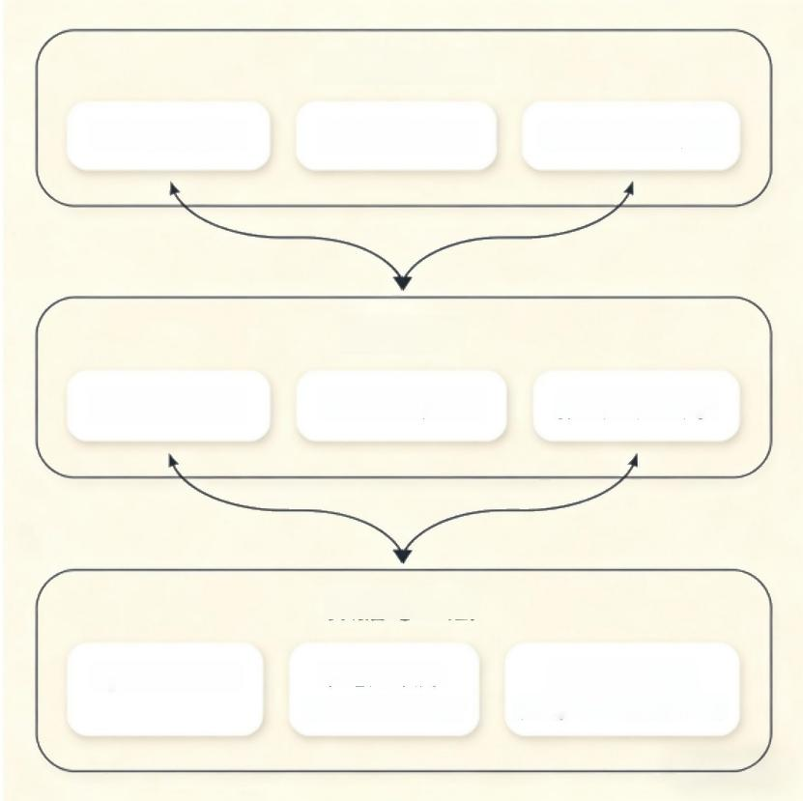
小程序端

隐患图片上传 报告生成与下载

后端服务

业务逻辑处理 报告生成引擎

MySQL 数 据 库

数据与AI层  本地知识库  (Word/PDF/Img) | AI大模型接口  (DeepSeek/ 豆包/千问)

企业信息录入
用户权限管理

(二)多角色权限设计
设置系统管理员、普通用户两个核心角色，管理员 可创建多个普通用户并分配专属操作权限，所有角色操作行为 留痕，具体权限划分如下：

角色类型 | 核心权限 | 操作限制
系统管理员 | 1.所有功能的操作权限；2.新建、编辑、删除普通用户账号；3.分配普通用户操 作权限；4.管理本地知识库(上传、删除、编 辑文档);5.对接AI大模型接口配置；6.查看 所有用户的操作记录、 | 无操作限制，为最高权 限角色

 | 所有企业的隐患排查数 据；7.企业信息管理、 隐患分析、报告生成与 下载。
普通用户 | 1.登录，查看自 身权限范围内的功能；  2.输入、编辑、保存企 业基本信息；3.上传企 业现场隐患图片；4.触 发AI智能分析隐患功  能，查看分析结果；5. 生成并下载Word格式隐 患排查报告；6.查看自 身操作的企业数据与报 告记录。 | 仅能操作管理员分配的  权限内容，无法管理用  户、知识库及大模型配  置，无法查看其他用户  的操作数据。

四 、核心功能模块开发需求
按业务流程划分为用户登录与权限管理模块、企业 基本信息管理模块、知识库管理模块、 AI 大模型对接模块、隐 患图片上传与处理模块、智能隐患分析模块、报告生成与下载 模块、数据存储与查询模块八大核心模块，各模块开发需求详 细说明如下：

(一)用户登录与权限管理模块
1.登录功能：采用账号密码登录方式，仅支持公司管理员 创建的的账号登录，首页只保留登录项，不设置用户注册项； 登录时需做身份验证，验证失败提示错误信息。
2.用户管理：管理员端提供用户列表，支持新建、编辑、 删除普通用户，新建用户时需填写用户名、账号、密码、所属 部门、操作权限范围等信息。
3.权限分配：管理员可为普通用户精细化分配权限或分配 全流程功能权限。
4.操作记录： 自动记录所有用户的登录时间、操作内容、 操作时间、退出时间，管理员可查看所有操作记录，普通用户 仅可查看自身操作记录。

(二)企业基本信息管理模块
1.信息录入：提供标准化的企业基本信息录入表单，表单 字段需包含企业名称、企业地址、所属行业、企业类型、联系 人、联系电话、排查日期、排查人员等基础信息，同时支持自 定义添加字段(如企业规模、生产工艺等),满足不同企业的 排查需求。
2.信息编辑与保存：支持对已录入的企业信息进行编辑、 修改，修改后自动保存最新数据；可对企业信息进行分类保存 (如按排查状态、所属区域分类),便于快速查找。
3.信息查询与刑除： 支持按企业名称、排查日期等关键词 模糊查询企业信息；对无效的企业信息，有权限的用户可进行 删除操作，删除前需做二次确认。
4.数据关联：录入的企业基本信息与后续上传的隐患图 片、隐患分析结果、生成的报告自动关联，形成该企业的专属 隐患排查档案。

(三)知识库管理模块
1. 本地知识库部署： 支持管理员上传 Word、PDF 格式的安 全生产法律法规、标准规范文档(如《中华人民共和国安全生 产法》《安全色和安全标志》等),文档上传后可进行命名、 分类、标签标注(如按“消防规范”"电气规范”"机械安 全”分类),便于快速检索。
2.知识库（数据库）检索：内置检索功能，支持按关键词、文 档名称、分类标签检索知识库内容，检索结果可展示文档片 段、文档来源，为AI 隐患分析提供依据，同时支持管理员与普 通用户查看知识库原文。
3.知识库维护：管理员可对已上传的本地知识库文档进行 编辑、删除、更新，支持批量操作，更新后的文档自动替换原 有内容，保证知识库的时效性。

( 四 )AI大模型对接模块
1.大模型接口对接：完成与 Deepseek 、 豆包、阿里千问等 AI 大模型的官方 API 接口对接，管理员端可进行大模型选择、 接口参数配置(如请求超时时间、调用频率),支持单一大模型调用或多模型联合调用。

2.大模型调用触发：用户上传隐患图片并提交分析请求 后，小程序自动触发已配置的 AI 大模型调用功能，将“企业信 息+隐患图片+知识库检索结果”作为输入参数发送至大模型。
3. 调用结果接收与解析：接收AI大模型返回的隐患分析结 果，对结果进行结构化解析，提取隐患排查依据、隐患整改建 议等核心信息，按小程序预设格式展示，同时为报告生成模块 提供数据支撑。
4.调用异常处理： 若大模型调用失败(如网络问题、接口 超时),自动提示异常信息，并支持重新调用功能，保证隐患 分析工作正常进行。

(五)隐患图片上传与处理模块
1.图片上传：支持单张/多张隐患图片上传，上传格式为 JPG、PNG、BMP 等常见图片格式，无图片大小限制；上传时显 示进度条，上传失败提示原因并支持重新上传。
2.图片预处理：小程序自动对上传的图片进行压缩、清晰 化处理，保证图片在小程序内的展示效果，同时减少数据存储 占用空间；支持对图片进行旋转、裁剪等简单编辑操作。
3.图片标注与关联： 支持用户对上传的图片进行文字标注 (如标注 “车间配电箱无警示标识”),每张图片与对应的企 业信息自动关联，可按企业名称、隐患类型查看图片。
4.图片管理：有权限的用户可对已上传的图片进行查看、 删除、替换，删除图片时，与之关联的隐患分析结果需做联动 提示，避免数据脱节。

(六)智能隐患分析模块
该模块为程序核心业务模块，需结合本地知识库、AI大模型、用户上传的图片与企业信息实现隐患的智能化分析，输出 结构化的分析结果，具体功能要求如下：
1.分析请求触发：用户完成企业基本信息录入、隐患图片 上传后，点击“隐患分析”按钮，小程序自动触发智能分析流 程 。
2.分析内容生成：分析结果需包含隐患描述、隐患排查依 据、隐患整改建议三大核心内容，具体要求：
(1)隐患描述：根据图片内容与企业行业特点，依靠本地

知识库文件，通过AI大模型自动识别分析隐患，精准描述图片 中存在的安全隐患；
(2)隐患排查依据：从本地知识库中检索对应的法律法 规、标准规范，明确标注规范名称、条款号、具体条款内容；
(3)隐患整改建议：结合AI大模型分析结果与行业规 范，给出具体、可落地的整改措施，明确整改所依据的标准；
3. 分析结果编辑与保存：AI生成的分析结果支持用户手动 编辑、修改、补充，修改后自动保存最新结果，为报告生成提供准确数据；分析结果可按企业名称、排查日期进行保存与查询。

(七)报告生成与下载模块
该模块需根据企业基本信息、智能隐患分析结果、隐患图 片，按照《企业安全生产隐患排查报告》的文档格式，自动生 成 Word 格式的安全生产隐患排查报告，具体要求如下：
1. 报告格式标准化：生成的Word 报告需完全匹配《企业安全生产隐患排查报告》文档的目录结构、内容模块等。
2.报告内容自动填充：将结构化的企业信息、隐患 分析结果、总结建议等内容按预设模板自动填充生成报告。
3.报告编辑预览：生成报告前，提供报告内容预览功能， 用户可在小程序内查看报告整体内容，确认无误后再生成 Word 文件；支持在预览页对报告文字内容进行快速修改。
4.Word 格 式 生 成 与 下 载 ： 生 成 的 报 告 为 可 编 辑 的 Microsoft Word 格 式 ( .doc/.docx), 支持用户直接下载至手 机/电脑，便于用户后续在 Word 软件中进行修改、补充、排 版。
5.报告管理：自动保存所有生成的报告，支持按企 业名称、排查日期、报告生成时间关键词查询、下载报告，有 权限的用户可删除无效报告。

(八)数据存储与查询模块
1.数据存储：对内的用户信息、企业基本信息、隐 患图片、知识库文档、隐患分析结果、报告文件、操作记录等 所有数据进行安全存储，采用本地/云端数据库方式存储。
2.数据查询：提供多维度精准查询功能，支持按企业名

T

称、隐患类型、排查日期、报告生成时间等单一/组合条件查询 数据，查询结果快速展示，支持排序(按时间、企业名称)。
3.数据导出：支持将企业信息列表、隐患分析结果列表导 出 为Excel 格式，便于公司内部数据统计与分析；报告文件仅 支持 Word 格式单独下载。
4.数据备份：管理员端提供数据手动/自动备份功能，自动 备份可设置备份周期(如每日、每周),防止数据损坏或丢 失。

五、界面与交互设计要求
1.界面设计：遵循简洁、实用、专业的原则，贴合安全生 产咨询行业的业务特点，界面色调以蓝色为主，避免花哨设 计；各功能模块布局清晰，导航栏设置明显，用户可快速找到 所需功能。
2.交互设计： 操作流程简单易懂、步骤精简，减少不必要 的操作环节，例如企业信息录入后可直接跳转至图片上传页， 分析结果确认后可直接触发报告生成；所有操作按钮标注清 晰，点击后有明确的反馈(如加载提示、成功提示)。
3. 适配性：支持微信端手机、平板、 PC等不同设备的屏幕 适配，保证在不同设备上界面展示完整、操作便捷，无界面变 形、功能缺失等问题。
4.引导功能：小程序内置简单的操作引导提示，对核心功 能(如图片上传、 AI 分析、报告生成)的操作步骤进行简要说 明，帮助用户快速上手。

六、技术开发与安全要求

(一)技术开发要求
1.采用微信小程序官方指定的开发框架与技术语言进行开 发，保证小程序的兼容性与稳定性，符合微信小程序平台的审 核规范；
2.小程序的代码结构清晰、注释完整，便于后续公司进行 技术维护、功能升级；
3.优化小程序性能，保证图片上传、 AI 分析、报告生成等 核心功能的响应速度，减少用户等待时间；

4.预留功能扩展接口，便于后续新增功能(如数据统计、 多端同步)的开发，无需对原有框架进行大规模修改。

(二)安全要求
1.登录安全：采用加密算法对用户账号密码进行加密存 储，防止密码泄露；设置登录超时机制，用户长时间未操作自 动退出登录。
2.数据安全： 对企业信息、隐患报告等敏感数据进行传输 加密、存储加密，防止数据在传输与存储过程中被窃取、篡 改；限制数据下载权限，仅有权限的用户可下载报告与企业数 据。
3.访问安全：小程序设置访问限制，对异常登录行为(如 多次密码错误)进行提示并暂时锁定账号。
4.操作安全： 对删除、修改等高危操作设置二次确认机 制，防止用户误操作导致数据丢失；所有操作行为留痕，便于 追 溯 。

七、输出成果要求
1.可运行的微信小程序：完成所有功能开发、测试的微信 小程序，可正常登录、操作，实现所有核心业务流程；
2.小程序源代码：完整的小程序前端、后端源代码，代码 注释清晰、结构规范，提供源代码清单；
3.技术开发文档：包含设计文档(框架设计、数据库设 计、界面设计)、开发手册、接口文档 (AI 大模型接口)等， 文档内容详细、准确，便于后续技术维护；
4.测试报告：包含小程序功能测试、性能测试、安全测试 的详细报告，标注测试用例、测试结果、问题整改情况，确保 小程序无明显 BUG;
5.操作手册： 为公司内部用户提供通俗易懂的操作手册， 包含小程序登录、各功能模块操作步骤、常见问题解决方法 等，附操作截图；
6.部署与维护手册：提供小程序云服务器部署（合法域名，web-view（业务域名）,TLS坂本，HTTPS证书）、 数据库维
护、功能升级的详细手册，便于公司后续自主维护；

八、项目验收标准
1.功能完整性：所有核心功能模块均实现，符合本计划书 的开发需求，无功能缺失、功能错误；
2.性能稳定性：小程序响应速度快，核心功能操作无明显 卡顿，连续多次操作无崩溃、闪退现象， AI 大模型调用、报告 生成成功率100%(网络正常情况下);
3. 数据准确性：AI 隐患分析结果准确，排查依据与行业规 范一致，报告生成内容与录入的企业信息、分析结果完全匹 配，无数据错误、遗漏；
4. 格式规范性：生成的报告为可编辑的 Word 格式，排版、 内容模块所提供的《企业安全生产隐患排查报告》模板一致， 满足报告修改需求；
5.权限管理有效性：多角色权限管理功能正常，不同角色 的操作权限符合划分要求，数据隔离效果良好；
6.安全合规性：小程序满足本计划书的安全要求，数据存 储、传输加密，无安全漏洞，操作行为留痕；
7.文档完整性：开发方交付的技术文档、操作手册、测试 报告等资料完整、准确，可满足公司后续使用、维护及知识产 权申报需求。

